Ch1
1．某产品主要由三个厂家供货，甲、乙、丙三个厂家的产品分别占总数的20%，30%，50%. 其次品率分别为2%，1%，3%，试求：
（1）从这批次产品中任取一件是次品的概率；
（2）若已知取出的一件产品是次品，问这件产品由哪家生产的可能性最大？
2.某厂的产品，80%按第一种工艺加工，20%按第二种工艺加工，两种工艺加工出来的产品的次品率分别为0.05和0.1，现从该厂的产品中任取一个，求：
(1)取到的是次品的概率；
(2)若已知取到的是次品，它是按第一种工艺加工的概率；
(3)若从该厂的产品中任取2个，全为合格品的概率。
3.在某刑事案件中，公安人员根据现场分析凶手还在本地的概率为0.4，乘
车外逃的概率为0.5，投案自首的概率为0.1．今派员追捕，如果凶手躲藏
在本地被抓的概率为90%，如果凶手外逃，被抓的概率为50%，试求
该案被破的概率; （2）该案被破,求凶手自首的概率。
Ch2
1. 设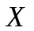的分布律为 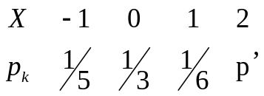 （1）求未知函数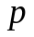； （2）求的分布函数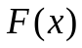； （3）求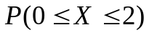.
2. 设随机变量和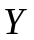相互独立，皆服从区间[0,1]上的均匀分布，求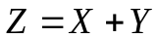的概率密度.
3. 设连续型随机变量的分布函数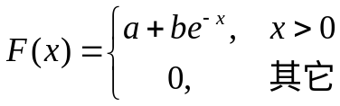，
求：（1）系数和； （2）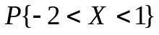； （3）的分布密度.
4. 设随机变量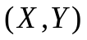的概率密度函数
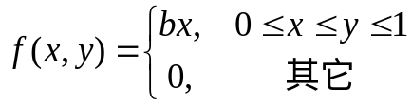，
（1）试确定常数 ；（2）求关于,的边缘密度函数，并判别,是否独立；（3）求 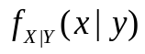；（4）求概率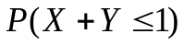.
6.设随机变量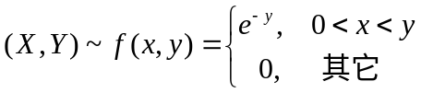,
（1）求关于X，Y的边缘密度函数；判别X，Y 是否独立；（2）计算概率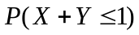．
(3) 求X+Y的密度函数

Ch2-ch3
1. 二维随机变量的概率分布表为 -1 1
0 1/4 1/8
1 1/8 1/2
求 (1) 与的边缘分布律； (2) 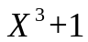的概率分布表。
(3) 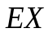, 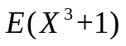； (4) 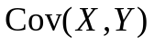.
2. 设随机变量的概率密度函数
，
求（1）试确定常数 ；（2）求关于,的边缘密度函数，并判别,是否独立；
（3）； (4) .
3．设随机变量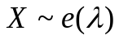，则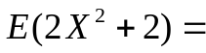 ，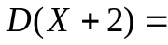 .

Ch4
1．设随机变量X, Y 满足 EX=EY=0, DX=DY=1,EXY =-1,试用切比雪夫不等式
估计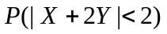．
2．设随机变量的数学期望为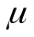，方差为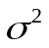，则由切比雪夫不等式，有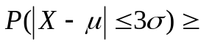 .

Ch5
- 设和独立同分布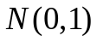，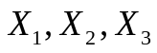和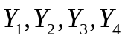是分别来自和的随机样本，则统计量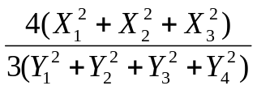服从 分布.（写出自由度）

2．设总体 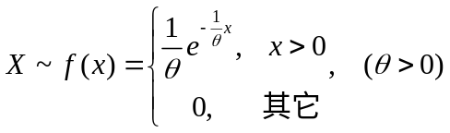，
为来自该总体的样本．
（1）求参数的最大似然估计量，并证明具有无偏性．
（2）问若用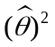估计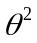，是否具有无偏性，为什么？
3．设来自总体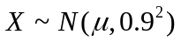，容量为9的一组样本，算得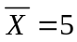，求未知参
数置信度为0. 95 的置信区间（注：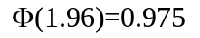）。
4.已知总体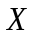的概率密度为：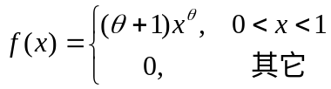，
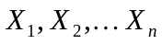为来自的一个样本，求：的矩估计量和极大似然估计量。
5．某日化用品厂产品含硫量服从正态分布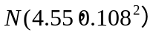，现在抽测了9袋产品，其平均含硫量为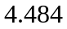，如果方差没有变化，可否认为现在生产的产品平均含硫量仍为4.55.（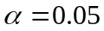，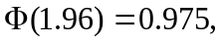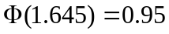 ）
6．假定总体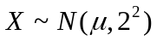，现抽查容量为16的一组样本测得均值为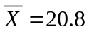，若取检验水平为0.05，能否认为为19？ （注：）
Ch7
1. 夜间某天文台观测到的流星流是一个泊松过程，且每小时平均观察到3颗流星, 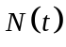表示在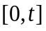内观测到的流星个数.
求：（1）的均值函数、自协方差函数、自相关函数；
（2）在第4小时到第6小时之间没有观测到流星的概率；
（3）相邻两颗流星的平均时间间隔。
2. 设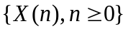是具有三个状态1、2、3的齐次马尔科夫链，一步转移概率矩阵为：
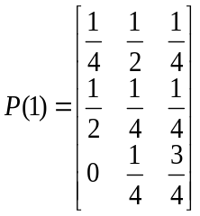；初始分布为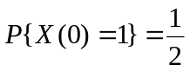，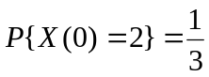，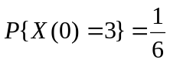.
求：(1) 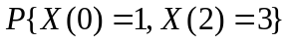; (2) 此链是否具有遍历性？若有，求其极限分布。

